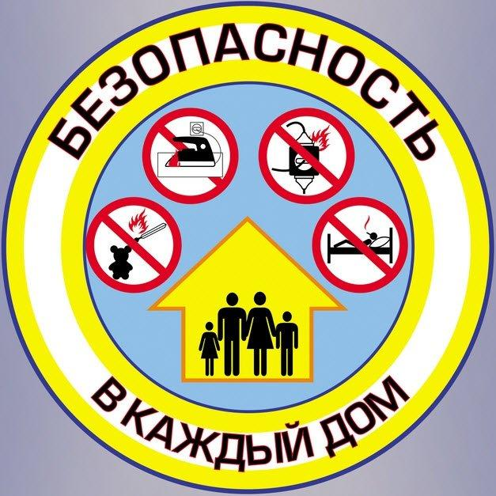
Администрация Ковылкинского сельского поселения рекомендует проверить свое жилище: все ли соответствует требованиям пожарной безопасности? Все ли предусмотрено, чтобы не допустить возникновение пожара?
ЕСЛИ В ДОМЕ ПЕЧЬ
1. Перед началом отопительного сезона проверьте и отремонтируйте печь: кладку и ремонт должны выполнять только специалисты.
2. Не реже 1 раза в три месяца привлекайте печника-трубочиста очищать дымоходы от сажи.
3. Побелите все элементы печи, чтобы на белом фоне легче было заметить появление трещин и копоти от проходящего через них дыма.
4. На полу перед топкой прибейте металлический настил из кровельной стали размером не менее 50х70 см, так называемый пред топочный лист.
5. Не перекаливайте печь, не используйте для розжига бензин, керосин и другие легковоспламеняющиеся жидкости.
6. Не разрешайте детям самостоятельно растапливать печь, исключите возможность нахождения детей одних у топящейся печи.
ЕСЛИ В ДОМЕ ГАЗОВОЕ ОБОРУДОВАНИЕ
1. Доверяйте установку и ремонт газовых приборов только специалистам.
2. Не пользуйтесь неисправными газовыми приборами.
3. Не эксплуатируйте газовые установки при неисправных или отключенных приборах контроля и регулирования, а также их отсутствии.
4. Устанавливайте мебель, горючие предметы и материалы на расстоянии не менее 20 см от бытовых газовых приборов.
5. Не сушите горючие материалы на газовых котлах и над газовыми плитами.
6. Не храните дома бытовые баллоны с газом, заправку баллонов осуществляйте только на специализированных заправочных станциях.
7. Почувствовав запах газа, ни в коем случае не включайте и не выключайте свет и электроприборы. Перекройте кран подачи газа на газопроводе в квартире и проверьте – выключены ли конфорки. Откройте окна и двери, чтобы предотвратить появление взрывоопасной концентрации газа.
8. Если запах газа не исчезает: покиньте помещение, предупредите соседей и вызовите службу газа по телефону «04», с мобильного телефона «104» или «112».
При возникновении пожара немедленно сообщите об этом в пожарную охрану по телефону "01", с мобильного «101» или «112» .

